哈尔滨工业大学计算机科学与技术学院
2015年秋季学期《软件工程》
Lab 2：代码评审与程序性能优化

姓名 | 学号 | 联系方式
侯宇泰 | 1130310204 | 18646539069
伽晗 | 1130310219 | 18545663949

目 录

1 实验要求 1
2 展示不同代码审查工具的配置情况 1
2.1 Pylint 1
2.2 PyChecker 1
2.3 Profile 1
3 本次实验所评审的代码 1
4 Pylint所发现的代码问题清单及原因分析 1
5 PyChecker所发现的代码问题清单及原因分析 1
6 比较Pylint和PyChecker 2
7 Profile和memory_profiler性能分析结果 2
7.1 执行时间的统计结果与原因分析 2
7.2 内存占用的统计结果与原因分析 2
7.3 代码改进之后的执行时间统计结果 2
7.4 代码改进之后的内存占用统计结果 2
8 评述 3
8.1 对代码规范方面的评述 3
8.2 对代码性能方面的评述 3
9 计划与实际进度 3
10 小结 3

实验要求
- 配置Pylint、Pychecker、Profile/Memory_profiler这三种python代码的分析优化工具；
- 充分理解并认识这几种工具所检测的不符合规范的常见的代码问题；
- 依照所发现的问题，对代码进行充分的改进。

展示不同代码审查工具的配置情况

Pylint
我们最开始使用了Python（x,y）集成开发环境，其中内置了Pylint模块，在需要分析的代码文件的目录下打开命令行窗口，使用如下命令调用：
Pylint FILENAME.py
但是内置的pylint会因为Python版本原因出现误报“Trailing Whitespace”的 错误，所以我们还采用了网上下载自己配置的pylint，并主要使用了它 的 图形化界面。
下面是启动界面的截图：
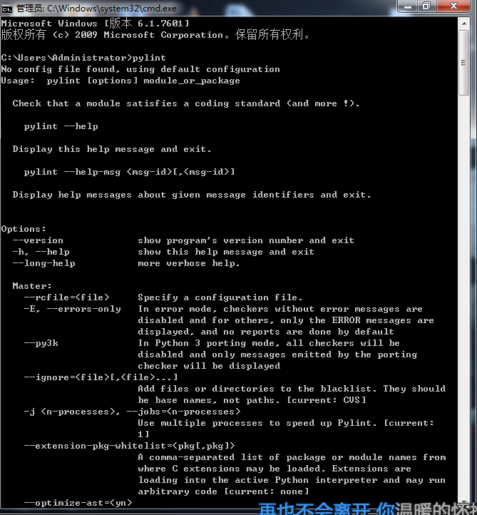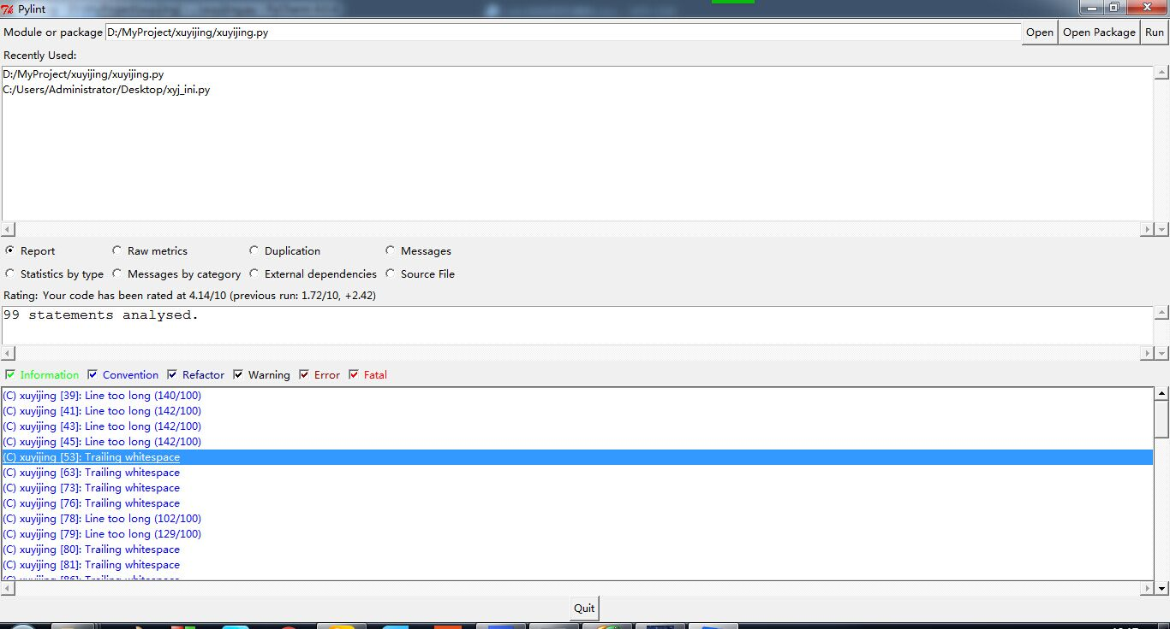

PyChecker
PyChecker的配置过程如下：
- 在http://sourceforge.net/projects/pychecker/站下载安装包。
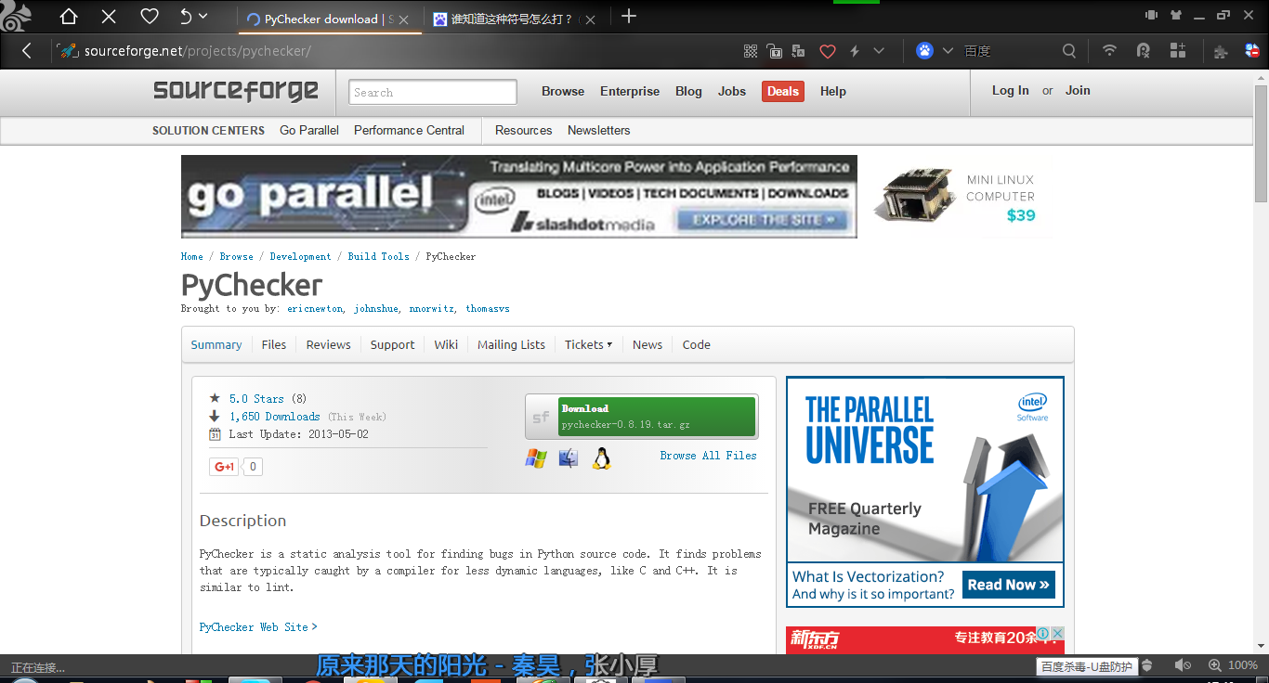
- 解压该压缩包，并在目录下使用 python setup.py install 进行安装。
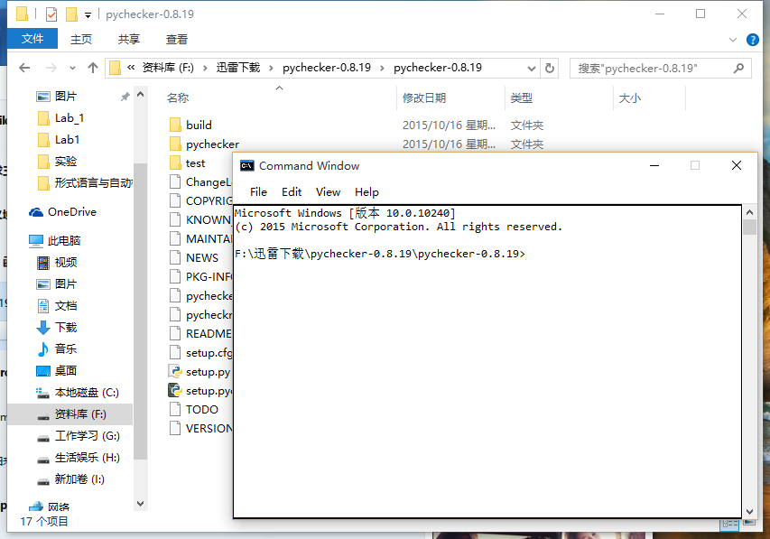
- 使用 pychecker FILENAME.py 命令启动：
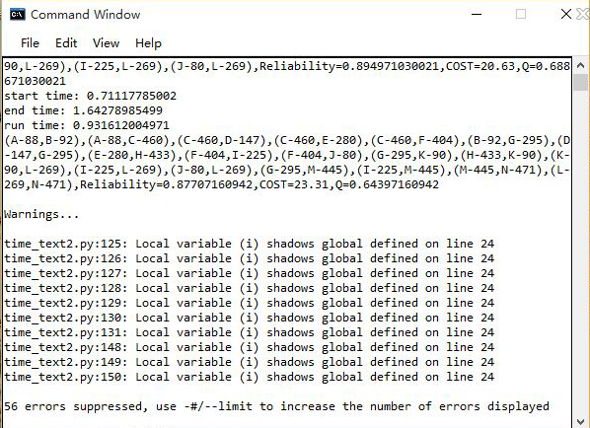

Profile
（1）我们使用了Python（x,y）集成开发环境，其中内置了Profile模块，在 需要分析的代码文件的目录下打开命令行窗口，使用如下命令调用：
python -m profile 模块名.py
（2）启动界面如下：

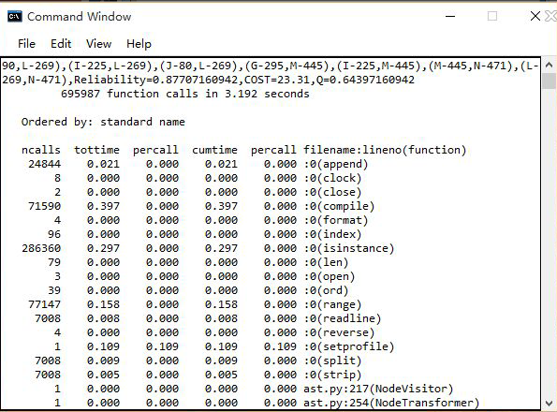
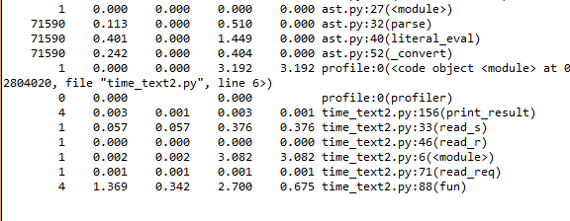

本次实验所评审的代码
（1）开发者的名字及学号
徐义金 1130310222；冯然 1130310210
（2）源代码名称
最初的源代码名称叫：1130310222-Lab1-code.py，但是随后为了测试方便，多次修改文件名。

Pylint所发现的代码问题清单及原因分析
编号 | 问题描述 | 违反的规则 | 所在代码行号 | 修改策略
1 | Exactly one space required after comma  for i in range(0,7000): | 逗号的后面应加空格 | 11 | 添加空格
2 | Line too long (148/100) | 单行代码太长 | 39 | 使用”/”进行分行
3 | Unnecessary parens after u'not' keyword | 判断条件外多余的括号 | 39 | 去掉括号
4 | Trailing whitespace | 多余的空格 | 53 | 去掉空格
5 | Invalid constant name "f1" | 无效的常量名 | 9 | 使用下面正则表达：(([A-Z_][A-Z0-9_]*)|(__.*__))$
6 | Use of eval | 使用不安全的eval()函数 | 17 | 使用ast.literal_eval()

PyChecker所发现的代码问题清单及原因分析
PyChecker没有检查出错误，如下图所示：
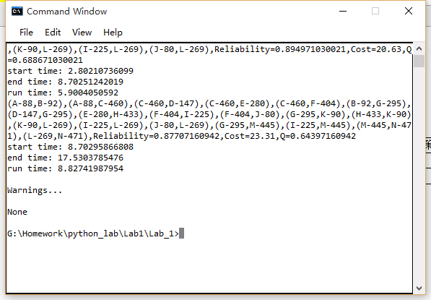

比较Pylint和PyChecker
问题描述 | 为哪种软件发现 | 违反的规则
Exactly one space required after comma  for i in range(0,7000): | Pylint | 逗号的后面应加空格
Line too long (148/100) | Pylint | 单行代码太长
Unnecessary parens after u'not' keyword | Pylint | 判断条件外多余的括号
Trailing whitespace | Pylint | 多余的空格
Invalid constant name "f1" | Pylint | 无效的常量名
Use of eval | Pylint | 使用不安全的eval()函数
针对如上的结果，分析Pylint和PyChecker在代码评审方面的异同：
从上面的对比结果看出，Pylint的代码静态检查比Pychecker的检查要严 格的多，所有的错误类型均由Pylint发现，查阅资料后发现Pylint遵照PEP8 的标准来检查代码风格和语法错误，Pychecker则更加注重语法检查。
以下是修改后Pylint检测结果：
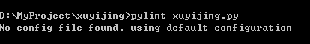

Profile和memory_profiler性能分析结果

执行时间的统计结果与原因分析
给出profile时间分析图示：
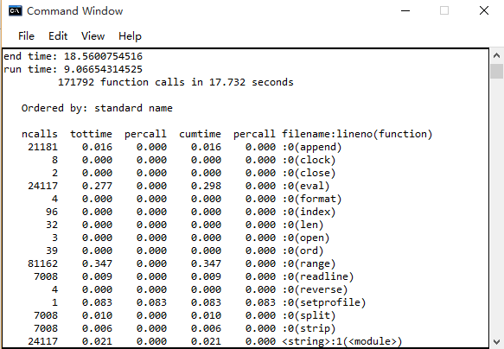
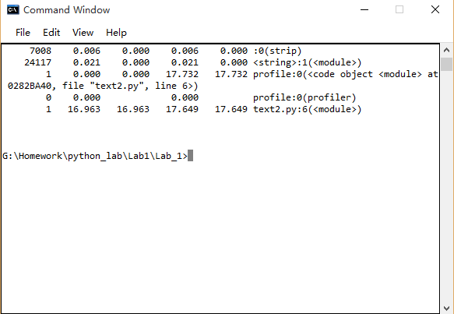
（1）分析某些函数被调用次数和执行时间较高的原因
①被分析的代码并没有进行函数封装，所以先简单分析一下所调用的Pthon内置函数调用率较高的原因：
append()（21181次）：
在读入数据的时候使用较多，用于添加读进来的新数据，每一个新 数据添加都会被调用一次导致此函数调用次数高，但时间是基本固 定的；
eval()（24117次）：
主要在处理读入数据时使用较多，每一条数据都需要使用该函数进 行处理来导致该函数调用频率高，时间上基本维持定值；
range()（81162次）：
在读数据和动归部分使用的多层嵌套循环使得这个函数调用次数极 高，时间上基本维持定值；
readline()（7008次），split()（7008次），strip()（7008次）：
可以看到这三个函数拥有同样的调用次数，他们的调用次数就是读 入数据的次数，是固定的，时间上也是固定的。
②为得出有意义的分析结果，我们采用time.clock()函数将代码分为三块分别进行时间效率测试。
测试结果如下：
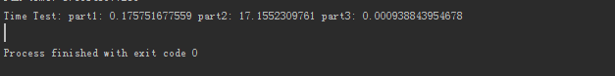
分析：
part 1(0.175751677559s)：
该段代码读入了三个文件的内容，可以看到由于数据量本身就很大， 所以读入 部分还是花费了较多的时间的。
part 2(2: 17.1552309761s)：
该段代码为动归运算的部分。动态规划算法对于本实验，就算法本 身来说时间效率是相当好的。但由于源代码中并没有对方案进行任 何删选，所以对每一轮第三重循环都要进行500次循环，效率较低。
part 3(0.000938843954678s)：
这一段代码为答案的整理输出部分，可以看到所用时间基本可以忽 略。

（2）阐述如何改进：
由上面的分析可以看出相比于其他的两个部分part 2的时间花费十分巨大。所以我们主要从两个方面进行动态规划部分的优化：
（1）数据筛选：
我们进行了两层筛选，首先筛掉价钱标准已经不符合的数据，这是每组约剩余40多个数据。再在每组中找到较优选项，筛掉两项标准都较劣的数据，又能筛掉1/3的数据。
（2）循环次数减少：
我们优化了每次第二重循环j的起始数字，由于j表示价钱，所以j小于后面选项最小价钱合适一定不可能有可行解。
（3）优化结果与对比：（原/改进）
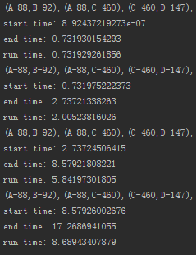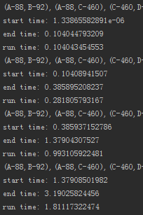
可以看到右边改进后有明显的提速

内存占用的统计结果与原因分析
注：我们组拿到的源代码并没有封装函数，为了使用Memory_profiler分析内存的使用，我们将其分装为5个函数。
- read_s()的内存占用分析：
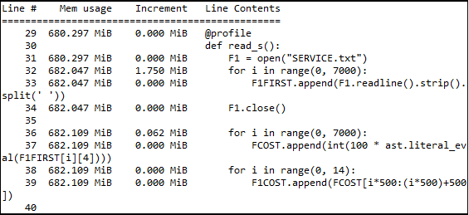
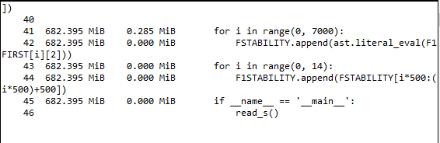
- read_r()的内存占用分析：
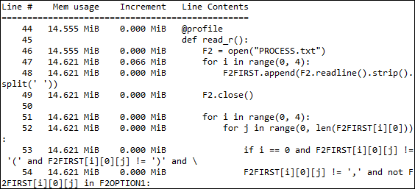
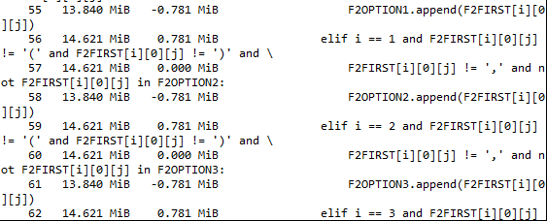
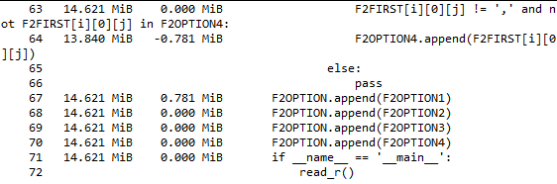
- read_req()的内存占用分析：
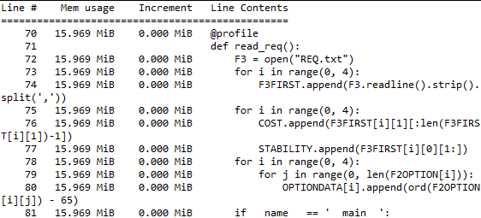
- fun(m) 的内存占用分析：
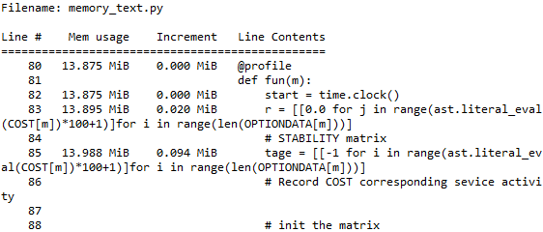
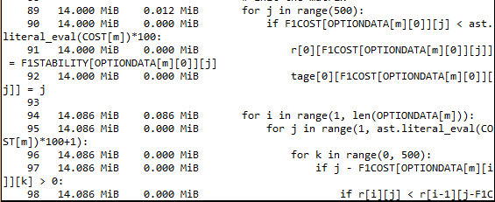
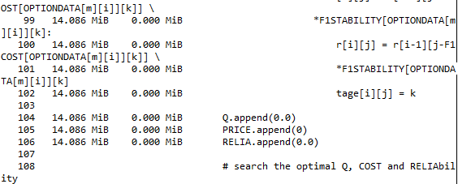
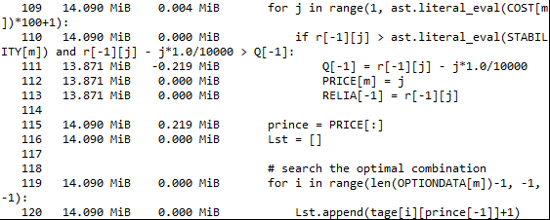
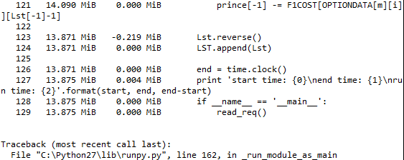
- print_result()的内存占用分析：
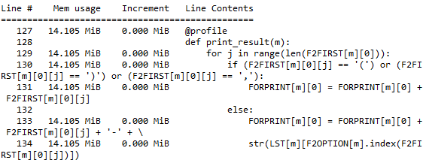
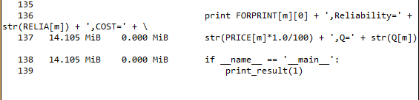
通过结果可以看到，read_s()函数的内存占用很高，到达了680M左右，而其他的函数的内存占用都在15M以下。read_s()读文件要用到很多动态列表，内存开销会很大，而且SERVICE.txt文件的数据量很大。

代码改进之后的执行时间统计结果
改进代码之后，重新运行Profile获取结果，给出图示：
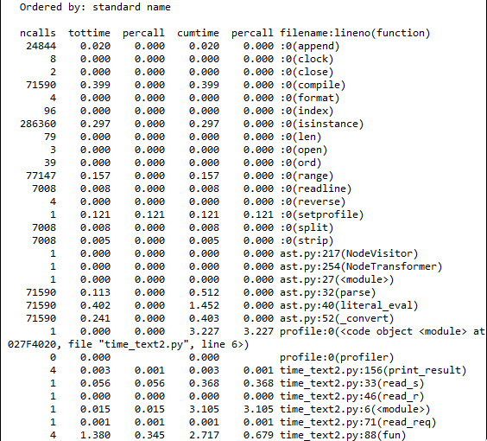
可以看到，经过优化后时间效率得到了明显的提升，从原来的15秒级降为2秒。代码优化进一步筛选了数据和降低了动态规划部分的循环次数，分析后认为，在源代码的算法设计范围内，已经很难做到进一步优化了。如果要做进一步优化，一种思路是避免使用python中效率很低的函数替换为更加高效的函数。

代码改进之后的内存占用统计结果
改进代码之后，重新运行memory-profile获取结果，给出图示：
read_s():
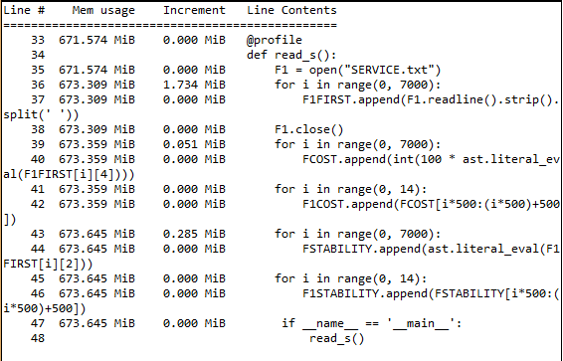
read_r():
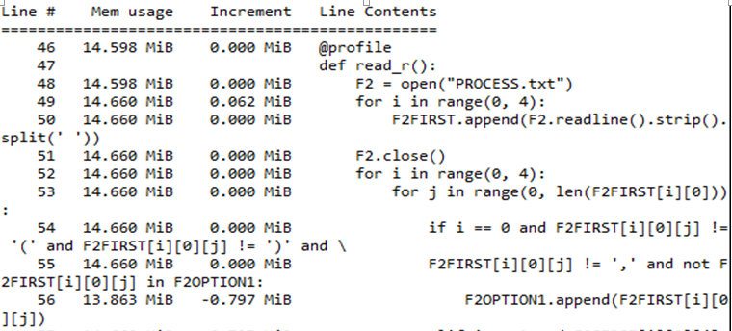
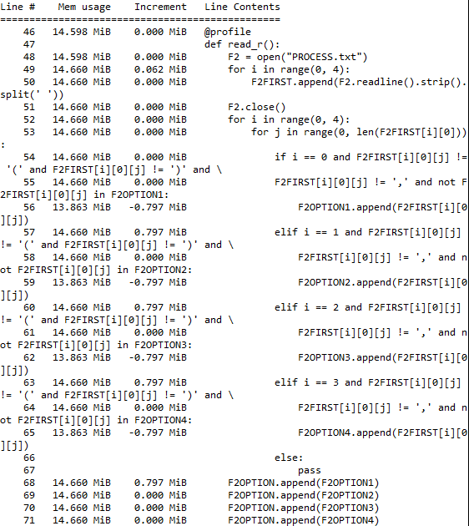
read_req():
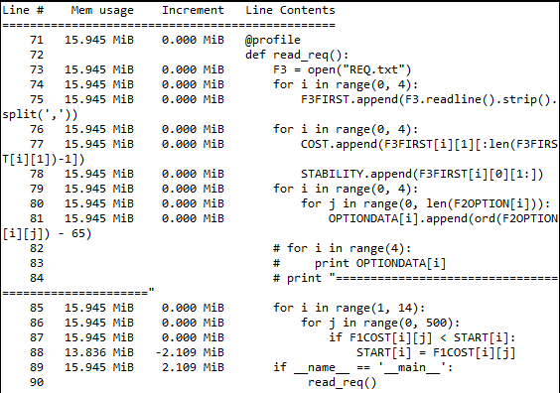
fun():
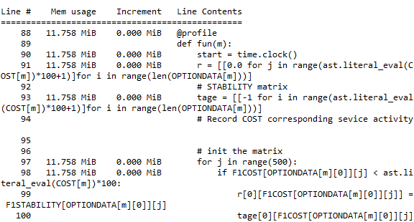
print_result()：
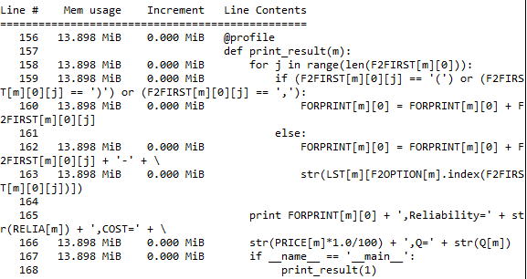

评述

对代码规范方面的评述
- 对你们组所拿到的其他同学的程序在遵循代码风格规范方面的水平做一个简要的评论。
我们拿到的是徐义金、冯然组的代码。该组的代码风格整体上还不错。优点是注释是按功能区给出的（相当于划分了函数），我们读代码的时候很容易读懂各部分在干什么；缺点是代码的结构是一体的，没有函数的划分，虽然结构很清晰，但是给代码的性能测试带来了一些麻烦，稍后会讲到；有些行代码过长，读起来不是很方便。
- 若代码风格较差，给你们本次实验的工作带来哪些方面的坏处？
最大的坏处就在于没有函数划分，用Memory_profiler工具进行内存占用分析时十分不方便，因为该工具只能对函数进行修饰分析，最后我们在不破坏代码结构的情况下只能采取整体分析，就是将整个代码封装为一个函数，结果就导致单次分析时间特别长，不是很方便。

对代码性能方面的评述
时间性能：
相较于较为优秀的代码来讲（他们可以达到1秒左右），本此测评的代码时间性能一般，运行时间为15秒左右，有很大的优化空间。
空间性能：
本次试验评测的代码采用了动态规划算法，空间消耗较为固定。另外经过分析读文件占花费内存的绝大部分，且浪费较高。但这一段代码的内存消耗是不完全改变读文件方式无法优化的。

计划与实际进度
任务名称 | 计划时间长度（分钟） | 实际耗费时间（分钟） | 提前或延期的原因分析
Pylint分析 | 30 | 60 | 不规范的都找出来了，但是修改却很不容易，好多规范是查了Pylint的官方文档才改掉的
Pychecker分析 | 20 | 1 | Pychecker没有检查出来任何错误
Profile分析 | 20 | 10 | Profile工具使用很方便，没有出现问题，过程很顺利
Memory_profiler分析 | 30 | 50 | Memory_profiler不能逐行分析代码，必须分析函数；将代码分为函数

小结
回答几个问题：
- 使用这些工具，会对编程效率和代码质量有什么提升？
使用Pylint和Pychecker这类检查代码风格和规范的工具，有助于提高代码的易读性，从视觉上提高代码质量；而Profile和Memory_profiler这类工具通过统计时间或者内存占用，为我们指明了程序的优化方向，有助于有针对性的优化程序的时间和空间性能，从执行效率方面上提高代码质量。有了代码规范和优化方向，编程效率自然就高了。
- 从配置/使用的简便性、代码规范的可扩展性/可自定义性等角度对Pylint、PyChecker进行对比；
- 配置与使用对比
Pylint与Pychecker都已集成到多数的Python IDE上，即便是自己另行安装也十分简单，通过安装pip，使用pip的安装命令可以很方便的安装它们；因此配置上两者差异不大；使用上两者都是通过简单的命令即可使用也不存在什么太麻烦的地方；
- 代码规范的可扩展性/可自定义性
通过查阅资料后发现，Pylint和Pychecker所关注的点是不一样的。Pylint依照PEP8的标准进行检查，所发现的问题可以分为以下5种：
(C) convention惯例。违反了编码风格标准
(R) refactor重构。写得非常糟糕的代码。
(W) warning警告。某些 Python 特定的问题。
(E) error错误。很可能是代码中的错误。
(F) 致命错误。阻止 Pylint 进一步运行的错误。
而Pychecker则可以检查以下内容：
• 全局量没有找到，比如没有导入模块
• 传递给函数、方法、构造器的参数数目错误
• 传递给内建函数和方法的参数数目错误
• 字符串格式化信息不匹配
• 使用不存在的类方法和属性
• 覆盖函数时改变了签名
• 在同一作用域中重定义了函数、类、方法
• 使用未初始化的变量
• 方法的第一个参数不是self
• 未使用的全局量和本地量（模块或变量）
• 未使用的函数/方法的参数（不包括self）
• 模块、类、函数和方法中没有docstring
可以看到Pychecker可以查找复杂代码中的bug，而且可以对代码的复杂度和格式等提出警告；而Pylint则是更为高级的python静态代码分析工具，它分析Python代码中的错误，查找不符合代码风格标准（Pylint 默认使用的代码风格是 PEP8）和有潜在问题的代码。可以检查一行代码的长度、变量名是否符合规范等。运行两次可以看出代码是否改进，分数是否有所提高，10分满分。
两者都提供一些测试参数的配置，可以自定义测试项目和输出。在Pychecker下：
参数和选项说明：pychecker [options] file1.py file2.py ...
--only 只给出命令行的文件的警告，默认为no
-#，--limit 显示的最大警告数，默认为10
--no-shadowbuiltin 检查是否有变量覆盖了内建变量，默认为off
-q，--stdlib 忽略标准库的文件的警告，默认为off
-T，--argSUSEd 未使用的方法/函数的关键字，默认为on
在Pylint下的一些参数配置：
-h,--help
显示所有帮助信息。
--generate-rcfile
可以使用 pylint --generate-rcfile 来生成一个配置文件示例。可以使用重定向把这个配置文件保存下来用做以后使用。也可以在前面加上其它选项，使这些选项的值被包含在这个产生的配置文件里。如：pylint --persistent=n --generate-rcfile > pylint.conf，查看 pylint.conf，可以看到 persistent=no，而不再是其默认值 yes。
--rcfile=<file>
指定一个配置文件。把使用的配置放在配置文件中，这样不仅规范了自己代码，也可以方便地和别人共享这些规范。
-i <y_or_n>, --include-ids=<y_or_n>
在输出中包含 message 的 id, 然后通过 pylint --help-msg=<msg-id>来查看这个错误的详细信息，这样可以具体地定位错误。
-r <y_or_n>, --reports=<y_or_n>
默认是 y, 表示 Pylint 的输出中除了包含源代码分析部分，也包含报告部分。
--files-output=<y_or_n>
将每个 module /package 的 message 输出到一个以 pylint_module/package. [txt|html] 命名的文件中，如果有 report 的话，输出到名为 pylint_global.[txt|html] 的文件中。默认是输出到屏幕上不输出到文件里。
-f <format>, --output-format=<format>
设置输出格式。可以选择的格式有 text, parseable, colorized, msvs (visual studio) 和 html, 默认的输出格式是 text。
--disable-msg=<msg ids>
禁止指定 id 的 message. 比如说输出中包含了 W0402 这个 warning 的 message, 如果不希望它在输出中出现，可以使用 --disable-msg= W0402
Pylint可以自定义配置文件，具有高可配置性，高可定制性，并且可以很容易写小插件来添加功能。从这一点来看，Pylint比Pychecker可配置性要好。
- “代码是否符合编码规范”与“代码执行时的时空复杂性”是否有直接的联系？为什么？
我们认为这两者并没有直接联系，因为代码风格的改变并不会改变代码的实质结构。编码规范主要的贡献是代码的可读性的提高，从而降低维护和代码交流的难度。但间接的角度上，注意编码规范是可以帮助编码人员理清编码思路。
- 你对软件维护方面的主要体会。
1.代码风格：
对代码风格的维护过程中我有如下的体会：
（1）利用代码风格检测工具可以很方便规范代码格式，比如运算符号后的空格等格式可以很好的提高代码可读性。
（2）使用pylint等软件不仅可以优化代码风格，还可以发现潜在的错误和安全隐患，比如错误信息“use of eval”就检测出eval函数不对输入信息是否合法的监测。
（3）在代码风格检测工具pylint的使用，我们先后使用了Pythonxy自带pylint，Pycharm自带pylint和使用pip下载安装的原装pylint工具。三者的比较如下：
a.Pythonxy自带pylint：
某些情况下会产生“Trailing Whitespace”的误报信息
b.Pycharm自带pylint：
Pycharm并不是完全遵循Python的代码规范，但是由于集成在编辑器中它的图形化界面做的比较好，而且提示信息比较全面，调整的时候比较方便，适合开始的时候第一遍初步修改
c.pip下载安装的原装pylint工具：
可以使用自带的pylint-gui来分析代码，图形化界面同样比较易用，完全遵守代码规范
（4）但是一味的遵循代码规则并不总是好的，比如Python规范中认为顶格定义的变量为常量，必须全部大写，反而降低了可读性
（5）代码应该做好封装，使用函数和类易于后期维护和更改，因为基本不会出现因为小问题改变全局代码的情况

2.效率维护：
（1）本次实验调整的代码采用了动态规划的算法，对于本次实验来说是采用了比较优的算法，采用较优的算法来优化是一个不错的思路
（2）我们主要在两个方面对时间间进行了优化：
a.通过筛选降低处理的数据量；
b.优化算法本身；
可以想到这是两个基本的提高算法时间效率的思路。

